西门子KC502080EC冰箱

功能介绍
保鲜存储功能
- 分区合理：拥有 497 升的大容量，其中冷藏室 300 升、冷冻室 173 升、变温室 24 升，不同的食材可以分类存放于不同温区，防止串味，满足多样化的存储需求.
- 变温设计：变温室具有三档冷量设置，可根据实际需求调整为冷藏、软冻等多种模式，满足不同食材的保鲜需求，如肉类、海鲜等可按需选择合适的温度存放.
- 深冷速冻：深冻模式最低可达 - 31.5℃，能够快速通过冰晶带，最大程度地保持食材的新鲜度和营养，减少食物损坏和汁液流失，锁住鲜美口感.
净味除菌功能
- 立体送风净味技术：采用高效立体送风净味系统，不仅能够有效去除冰箱内的异味，还能够除菌，保持食物原汁原味，让食材保鲜更持久，吃得更健康.
- 温度控制功能:电脑控温：通过电脑精确控制温度，能够更精准地保持各温区的温度稳定，为食材提供更适宜的储存环境.
- LED 显示屏：操作便捷直观，可以实时监控并调节冰箱内部温度及模式.
节能与散热功能
- 一级能效：达到国家一级能效标准，节能省电，既环保又能为家庭节省电费.
- 底部前置散热：底部散热设计，保障冰箱长时间稳定工作的同时也方便家具布置，避免热源影响其他厨具或家电，使冰箱能够灵活嵌入橱柜，释放厨房宝贵的空间.
低噪运行功能
运转音仅为 37db，安静平稳，不会影响家居生活环境，为用户提供一个宁静的生活空间.
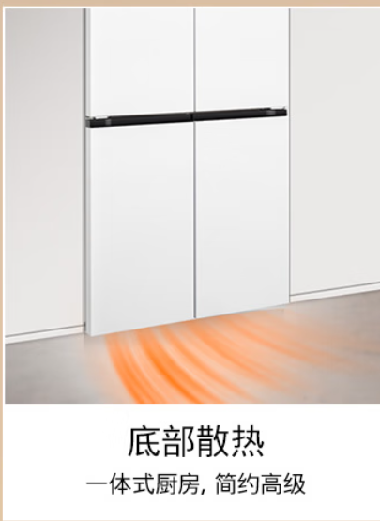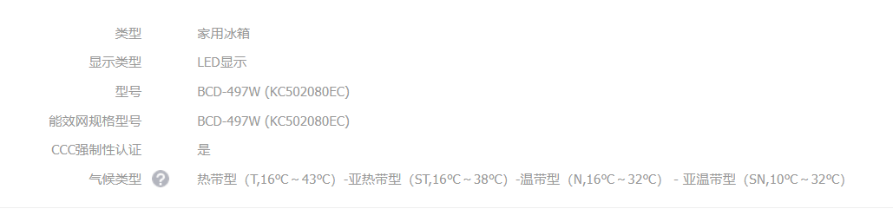
制冷系统部件介绍
压缩机：作为冰箱的核心部件，采用变频压缩机，能够根据冰箱内部的温度变化自动调节制冷功率，实现更精准的温度控制，同时还具有节能、降噪的优点.
蒸发器：通过与制冷剂进行热交换，吸收冰箱内部的热量，使食材得以冷却保鲜。风冷冰箱的蒸发器通常与风扇配合使用，实现均匀制冷。
冷凝器：将制冷剂在蒸发器中吸收的热量散发到外部环境中，帮助制冷剂完成循环制冷过程。该冰箱采用底部前置散热设计，冷凝器位于冰箱底部前方，既有利于散热，又方便冰箱嵌入橱柜.
制冷剂：冰箱中使用的制冷剂为 R600a，这种制冷剂具有环保、高效的特点，对臭氧层的破坏较小，符合现代环保要求.

能效情况
能效等级高：该冰箱属于一级能效，达到了国家规定的较高节能标准，综合耗电量为 0.94 度 / 天，相比同类型、同容量的非一级能效冰箱，能够在长期使用中有效降低能源消耗，节省用电成本.
变频压缩机节能：采用变频压缩机技术，可根据冰箱内部的温度变化自动调节制冷功率。当冰箱内温度接近设定值时，压缩机降低转速，减少能耗；而当温度上升时，又能快速提高转速，增强制冷效果。这种智能调节的方式，既保证了冰箱内温度的稳定，又避免了不必要的能源浪费，进一步提高了能效.
高效制冷系统：风冷制冷方式搭配优化的制冷循环系统，使冰箱内部的冷空气能够快速均匀地分布到各个角落，实现快速降温的同时，还能保持温度的均衡性，避免了局部温度过低或过高导致的能源损耗。此外，风冷无霜的特点也减少了除霜过程中的能耗，因为无需像直冷冰箱那样定期进行化霜操作，从而间接提高了冰箱的整体能效.
良好的隔热性能：冰箱的箱体采用优质的隔热材料，有效减少了冰箱内外的热量交换。良好的隔热性能使得冰箱在运行过程中能够更好地保持内部低温环境，降低了压缩机的工作负荷和运行时间，进而达到节能的目的。
智能控温精准：电脑控温系统能够精确地控制各温区的温度，根据不同食材的保鲜需求提供适宜的储存环境，避免了因温度设置不当而造成的能源浪费。通过精准的温度控制，延长了食材的保鲜期，减少了因食材变质而导致的重复购买和能源消耗.

